Использование технологии «Сторисек» в дошкольном образовательном учреждении для приобщения детей к Русской народной культуре.

Приобщение детей к русской народной культуре является одной из актуальных задач дошкольного воспитания в детском саду. Потенциал детей дошкольного возраста уникален, именно в этом возрасте дошкольник воспринимает окружающую его действительность эмоционально, приобретая чувство привязанности к месту, гордостью за свою страну.
Правильно организованное воспитание и процесс усвоения ребенком опыта общественной жизни, сформированное условие для активного познания дошкольниками окружающей его действительности имеют решающее значение в становлении основ личности.
Здесь нам на помощь приходят русские народные сказки - это народная мудрость, свод правил жизни, кладезь яркого богатства языка, который понятен детям. Сказка не дает прямых наставлений, но в ее содержании всегда заложен урок, который дети легко воспринимают. Поэтому нашей главной задачей является создание системы детской деятельности по приобщению детей к русским народным сказкам с целью воспитания нравственной личности ребёнка, приобщения детей к истокам русской народной культуры.
Сказки становятся первыми произведениями, которые знакомят детей с жизненным укладом наших предков, поскольку в них отражена история нашей страны, образ жизни наших предков, дано описание их уклада жизни, быта, занятий.
Но возникает проблема, в эпоху компьютерных игр и обилия интерактивных пособий, когда малышей сложно увлечь чтением, в наше время научить читать проще, чем научить хотеть слушать и понимать. Мы, педагоги много читаем детям вслух, но воспитанники воспринимают только ту информацию, которая передается им в непосредственном общении и которая окрашена множеством ярких интонаций, эмоций, захватывающих ситуаций и действий. Где же, как не в сказках, искать яркие образы, которые так легко и живо представляются детским сознанием и остаются в нем на долгие, долгие годы? Педагоги прибегает к различным средствам, чтобы привлечь внимание детей их родителей к книге.
Сказка – благодатный и ничем не заменимый источник воспитания любви к Родине, но как использовать весь потенциал сказки, как богатство культуры? Как увлечь ребенка глубиной сказки, как отступить от главной мысли и посмотреть на сказку, как энциклопедию быта родного народа.
Существует много различных современных технологий овладения навыками чтения, но очень мало таких, которые привлекли бы ребенка к внимательному прослушиванию, еще меньше тех, которые смогут перевести сказку на понятный детям язык, в плане приобщения детей к истокам русской народной культуры через взаимодействие со сказкой. Поэтому мы задумались над этим вопросом и решили использовать в своей деятельности с детьми такую современную технологию как «Сторисек». Естественно нас заинтересовало и само слово «Сторисек» и что оно обозначает? «Сторисек» - в переводе с английского «Мешок историй», был разработан в Великобритании в 1994 году. Основатель «Сторисека» англичанин Нейл Гриффитс. «Сторисек» это мешок, в котором находится художественная иллюстрированная детская книга с дополнительными материалами, стимулирующими детское чтение. Мы ставим перед «Сторисек» новые задачи - приобщение к культуре наших предков. Применяя в своей работе с воспитанниками данную уникальную технологию, решаются последовательно основополагающие задачи воспитания гражданственности и патриотичности моих воспитанников.

«Сторисек» по сказке «Не плюй в колодец – пригодится воды напиться».

(подготовительная группа)
Усилить восприятие дошкольниками материала посредством технологии «Сторисек» с использованием дополнительных реквизитов.
- Выбор книги.
«Не плюй в колодец – пригодится воды напиться» К,Д, Ушинский. К,Д, Ушинский обрабатывал для детей народные сказки. Он отдавал им предпочтение даже перед хорошо написанным литературным произведением. Он высоко ценил поэтический мир народного творчества, считал сказку лучшим средством для «понимания народной жизни».
Выбор книги или сказки может идти от детей, возможно это уже знакомая детям сказка, педагогу остается подобрать компоненты «Стоисека» в соответствии с целью которую он ставит.

Цель: воспитание интереса у детей к прошлому родной страны, культуре Русского народа, через создание разностороннего подхода к книге.

Задачи:

-создать условия для формирования навыков осмысленного чтения и обсуждения художественного произведения;

-вызвать интерес к прошлому родной страны, формировать представление о культуре Русского народа;

-развивать исследовательскую активность детей: умение принимать и выдвигать познавательные задачи, выдвигать предположения;

-расширять представления детей о предметах старины, их назначении;

-развивать коммуникативные умения, творческое воображение, умение работать самостоятельно. Расширять кругозор и эрудицию детей за счет обогащения словарного запаса и ознакомления с предметами старины.

-продолжать знакомить с предметами старинного русского быта(Колодец, веретено, огниво, кремешок, трут, землянка, воз)

Актуальность: Для того чтобы понять русские сказки, необходимо вернуться к своим истокам, для начала «вспомнить» свой древний язык и значение каждого слова, и тогда мы получим совершенно новую информацию и знания, оставленные нам нашими предками. Сказка отражает быт русского народа. В ней отражены главные предметы жизни, то, без чего человеку было трудно прожить, иногда невозможно. В сказках все вещи - нужные, нет таких, которые просто стоят для красоты, все задействовано.
- Подготовка мешка для комплекта материалов. Для «Сторисека» используется полотняный (плотный, непрозрачный) мешок, украшенный в народном стиле или сундук.
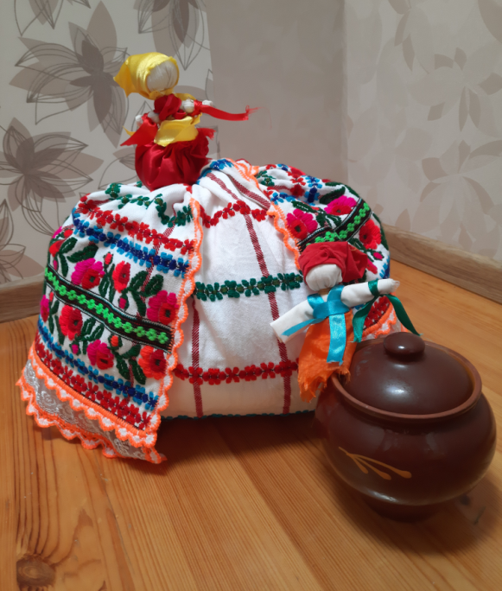
Рис. 1 «Сторисек» в народном стиле.
Затем подбираются компоненты для комплекта:
(на этом этапе основное отличие от классического «Сторисека».
- Книга с иллюстрациями к сказке. Могут быть яркие отдельные иллюстрации.
-Куклы для театрализации, все куклы в русских народных костюмах (Маша, Наташа, Мужик, Баба, медведь). Возможно, использование куклы Маши и Мужика в традиционной одежде, для проговаривания элементов русской национальной одежды.
- Огниво, трут, кремний-знакомство с новыми словами. Трут- это легко воспламеняющийся материал. При попадании искр, образованных в момент удара кремния и огнива, а также при взаимодействии кислорода он начинает тлеть или сразу загорается в зависимости от качества.
-Иллюстрация землянки. Задать детям вопрос: « В какой сказке нам уже встречалось это слово?»
-Народная кукла «Каша», мешочек крупы и чугунок. Познакомить детей, с тем, как девочки учились варить. История создания куклы-помощницы. Познавательное развитие ТРИЗ вопрос «Почему кукла «Каша» без одежды?
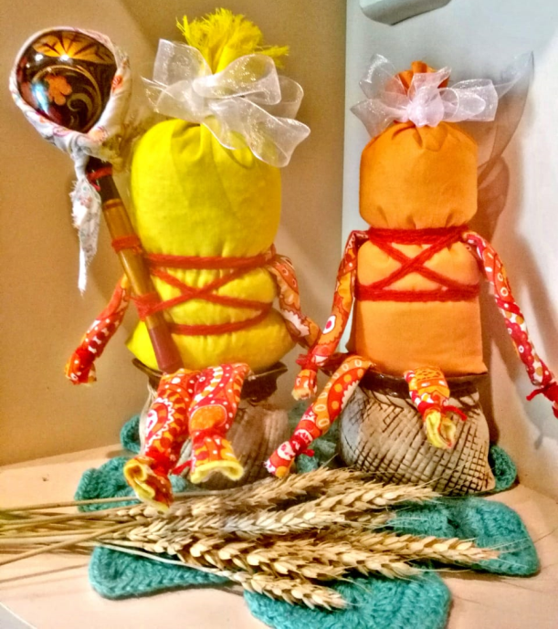
Рис. 2 «Кукла Каша»- наполнение «Сторисека».

-Веретено, кукла «Хороводница», что такое веретено, как девочки тренировали руки для веретена.
-Колокольчик – символ Руси, игра в русскую народную игру «Жмурки».
- Иллюстрация воза. «Сколько добра подарил медведь Маше?» Целый воз, а что такое воз? Знакомим детей с древними средствами передвижения. Можно провести словесную игру: подбери слова со словом «воз».
-Колодец (иллюстрация) – значение пословицы, русские народные пословицы - их значение;
- Иллюстрация русской печи. ТРИЗ «Как Маша могла спрятаться под печкой?» Значение слова «подпечек».
Введение в игровую ситуацию.
Педагог вводит дошкольников в игровую ситуацию. Обращает внимание на «Сторисек». Объясняет, что так называется сундучок (мешок), в котором находится много историй. Предлагает заглянуть в него и рассмотреть, какая история в нем хранится.
После громкого прочтения сказки, задаются вопросы и плавно переходят к одному из компонентов «Сторисека». Все реквизиты, игры, пособия и материалы находятся в сундучке и достаются постепенно по мере выполнения заданий детьми. Форма проведения может быть любая. Если материал знаком детям можно уложиться в рамках образовательной деятельности, если материал новый, можно использовать в рамках образовательного события или проекта. По желанию педагога могут использоваться не все компоненты «Сторисека», а сделать подборку исходя из целей конкретной ситуации, например, в рамках знакомства с народной куклой или средствами добычи огня на Руси. Так же такая форма «Сторисека» не исключает классическую технологию, а может дополнить компоненты мешка или совместить. В подведении итогов, может быть выполнен макет колодца, русской избы, воза и т.д. или проведена экскурсия в «Русскую избу».

